 | Министерство науки и высшего образования Российской Федерации  Федеральное государственное автономное образовательное учреждение  высшего образования  «Московский государственный технический университет  имени Н.Э. Баумана  (национальный исследовательский университет)»  (МГТУ им. Н.Э. Баумана)

ФАКУЛЬТЕТ ИНФОРМАТИКА И СИСТЕМЫ УПРАВЛЕНИЯ

КАФЕДРА КОМПЬЮТЕРНЫЕ СИСТЕМЫ И СЕТИ (ИУ6)

НАПРАВЛЕНИЕ ПОДГОТОВКИ 09.03.01 Информатика и вычислительная техника

ОТЧЕТ
по лабораторной работе № _7_

Название: Работа с символьным ЖК-дисплеем

Дисциплина: Микропроцессорные системы

Студент | ИУ6-63Б |  |  | В.К. Залыгин
 | (Группа) |  | (Подпись, дата) | (И.О. Фамилия)
Преподаватель |  |  |  | Е.Ю. Гаврилова
 |  |  | (Подпись, дата) | (И.О. Фамилия)

Москва, 2025

Цель работы:
- знакомство с интерфейсом и особенностями работы символьного ЖК-дисплея;
- получение опыта прототипирования устройств с использованием макетной платы.
Практическая часть
Задание 1. Вывести свое сообщение на ЖК-дисплей.
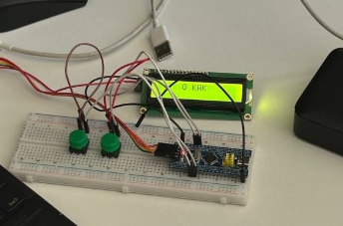
Рисунок 1 - Фотомакета
В ходе выполнения первого задания было выведено статическое сообщение на символьный ЖК-дисплей. Для этого был изменен текстовый аргумент в вызове функции writeStringLCD. Позволило освоить базовый принцип отправки данных на дисплей и проверить корректность собранной на макетной плате схемы.
Задание 2. Индивидуальное задание.
Индивидуальное задание показано на рисунке 2.
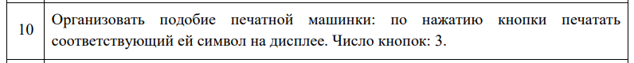
Рисунок 2 – Индивидуальное задание
Листинг 1 - Измененный код
int main(void) {
/* USER CODE BEGIN 1 */
LCD1602 scr;
scr.hi2c = &hi2c1;
scr.DevAddress = (PCF8574_address << 1);

/* USER CODE END 1 */

/* MCU
* Configuration--------------------------------------------------------*/

/* Reset of all peripherals, Initializes the Flash interface and the
* Systick. */
HAL_Init();

/* USER CODE BEGIN Init */

/* USER CODE END Init */

/* Configure the system clock */
SystemClock_Config();

/* USER CODE BEGIN SysInit */

/* USER CODE END SysInit */

/* Initialize all configured peripherals */
MX_GPIO_Init();
MX_I2C1_Init();
/* USER CODE BEGIN 2 */
initLCD(&scr);

/* USER CODE END 2 */

/* Infinite loop */
/* USER CODE BEGIN WHILE */

int i = 0;
while (1) {
if (HAL_GPIO_ReadPin(GPIOB, GPIO_PIN_12) == GPIO_PIN_SET) {
writeStringLCD(&scr, "Z");
}
if (HAL_GPIO_ReadPin(GPIOB, GPIO_PIN_13) == GPIO_PIN_SET) {
writeStringLCD(&scr, "O");
}
if (HAL_GPIO_ReadPin(GPIOB, GPIO_PIN_14) == GPIO_PIN_SET) {
writeStringLCD(&scr, "V");
}
}

/* USER CODE END 3 */
}

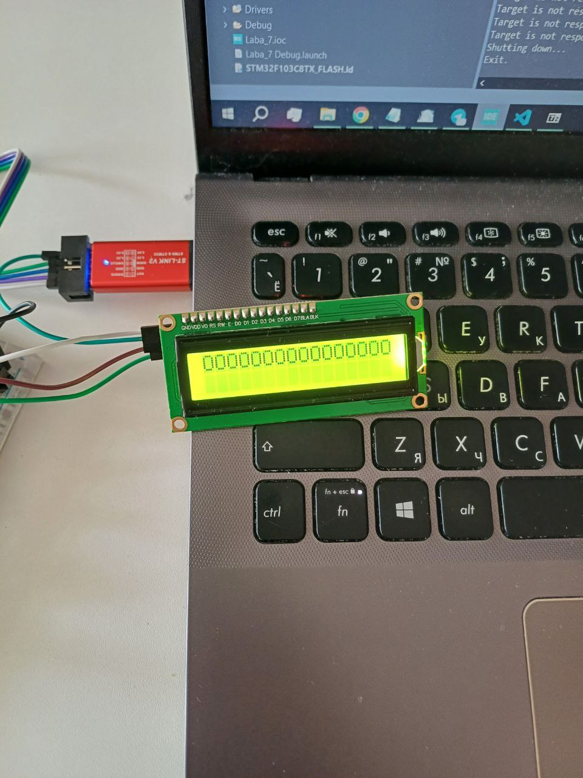
Рисунок 3 - Фото макета с индивидуальным заданием
Клавиатура реализована на программном уровне. При обходе 3 подключенные кнопки проверяются на нажатие и в случае нажатия на дисплей выводится соответствующая буква.
Вывод
В результате выполнения лабораторной работы были достигнуты поставленные цели. Проведено ознакомление с принципами работы символьного ЖК-дисплея и интерфейса I2C с использованием расширителя портов.
Был получен практический опыт прототипирования, схема была успешно собрана на макетной плате, и была написана программа, реализующая как статический, так и динамический вывод информации.

